**Mapa del merodeador – Harry Potter.**

**«Juro solemnemente que esto es una travesura.» —Clave para activar el mapa.**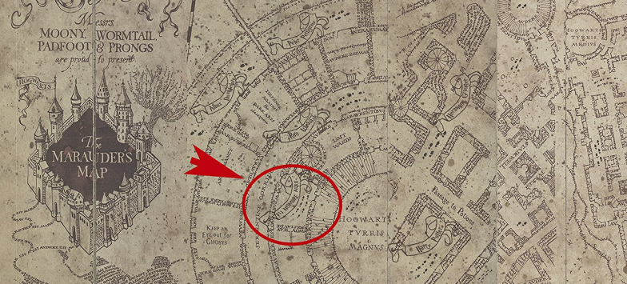

El **Mapa del Merodeador** es un documento mágico que revela todos los lugares **del Colegio Hogwarts de Magia y Hechicería**. No sólo se muestran todas las aulas, pasillos, y todos los rincones del castillo, sino que también muestra cada centímetro del terreno (excepto la Sala de los Menesteres), así como todos los pasajes secretos que se esconden dentro de sus muros y la ubicación de cada persona en el terreno, representada por un punto. También es capaz de identificar con precisión a cada persona, y no se deja engañar por animagos, pociones multijugos, o capas de invisibilidad, incluso los fantasmas de Hogwarts no están exentos de esto. También puede revelar pasajes secretos que Los Merodeadores han encontrado, aunque sólo lo hizo en una ocasión conocida (en su tercer año, Harry Potter muestra cómo utilizar la estatua de la bruja tuerta para entrar en la aldea de Hogsmeade).

Pero eso es la literatura… La verdad es que estaba todo programado en Java por alumnos de DAM2. La historia real es la siguiente.

El colegio Hogwarts (Virgen de Gracia a partir de ahora) se divide en pisos y habitaciones. Existen unas escaleras que comunican esas habitaciones pero que van cambiando arbitrariamente. En esas habitaciones existe un único personaje (o ninguno, pueden estar vacías) y esos personajes pueden pasar de una habitación a otra a través de las escaleras. Sólo a través de las escaleras. Para cada personaje guardaremos su nombre y su cargo (profesor, alumno de DAM2, alumno de DAW2, alumno de XXX).

Representación del colegio Hogwarts (Virgen de Gracia en nuestro caso).

|  |  |  |  |  |  |
| --- | --- | --- | --- | --- | --- |
| José Luis  Profesor |  | Jaime  Profesor | Alberto  Alumno de DAM2 |  |  |
|  | Jaime  Alumno de DAM2 | Cecilia  Profesora |  | Laura  Alumna de DAM2 | Jesús  Alumno de DAM2 |
|  | José Alberto  Profesor |  |  |  |  |
| Joaquín  Profesor |  | Manuel  Alumno de DAM2 | David  Alumno de DAM2 |  | Iván  Alumno de DAM2 |
|  | Javi  Alumno de DAM2 |  | Aitor  Alumno de DAM2 | Rubén  Alumno de DAM2 |  |

Inicialmente tenemos el colegio que aceptará a nuevas personas. Estas personas solicitan su ingreso transmitiendo su nombre y cargo, si ese nombre y cargo no están registrados el servidor le enviará lo necesario para que esa persona se registre. Cuando esa persona que quiere ingresar tenga lo necesario enviará: *nombre*, *cargo* y *clave* (**todo cifrado de forma simétrica y firmado**). El servidor le asignará una habitación no habitada y lo alojará ahí.

Las **escaleras son seis** (tres horizontales y tres verticales) y se mueven a la vez de forma independiente. No pueden tener la misma posición de origen y destino (aunque si se les permite una posición repetida; mismo origen o mismo destino). Como se mueven a la vez tenemos que tratar de que no colisionen (tengan los mismos puntos de origen y destino); en caso de colisión solo una se mueve a la nueva posición la otra permanece en la antigua.

De **cinco a** **diez segundos (al azar para cada una)** estas escaleras se mueven al azar. Una vez desplazadas los personajes en las que quedan situadas deben hacer uso de ellas de forma que solo uno la atraviese cada vez. Si la escalera queda apuntando a las habitaciones donde están dos personajes: esos personajes intercambian su posición. Si solo hay un personaje, esa persona pasa al otro extremo que indique la escalera.

Toda esta información debe ser pasada al **mapa del merodeador** (porque nada de magia, esto era un socket como una casa). Este mapa recibirá toda esa información mediante un socket TCP; los datos del mapa se enviarán **cifrados de forma asimétrica**.

Para **ver el mapa del merodeador** se accede por un servidor WEB que consultará el mismo a través del puerto 9000. La información del mapa se volcará a una página WEB usando HTML y el socket abierto. El mapa podrá ser consultado por un número indefinido de personas, sin restricción.

**«Travesura realizada.» —Clave para dejar el mapa en blanco.**